6-Mavzu. Sovitish tizimi.
Reja.
- Sovitish tizimining tarifi, vazifasi va tasnifi.
- Sovutish suyuqligi.
- Sovitish tizimining konstruktsiyasining tuzilishi va ularning ishlash printsipi: radiator: jalyuzi: suyuqlik nasosi: ventilyator: gidromufta: termostat.

Tayanch so’z va iboralar: Sovitish tizimining vazifasi, turlari, tuzilishi, ishlash jarayoni, qismlarning konstruktsiyasi, termostat va uning turlari. ochiq va yopiq sovitish tizimi, radiator qopqog’i, radiator va uning turlari, suv nasosi

1. Sovitish tizimining vazifasi, turlari, tuzilishi va ishlashi.
Dvigatel silindrlarida yonuvchi aralashma yonayotganda, dvigatel qismlari qizib kengayadi, natijada birikmalardagi qismlar tez yeyiladi va qadalib qolishi mumkin, dvigatel bloki qiziydi, unga tegib turgan qistirgichli prokladkalar, rezinali salniklar, elektr simlarining izolyatsiyalari quyib qolishi va taglikdagi moy suyulib uning moylash xususiyati kamayayib ketishi mumkin.
Sovutish tizimining turlari. Suyuqlikning harakatlanish usuli bo’yicha termosifon, aralash va majburiy tizimlar mavjud.
Termosifon usulida suyuqlikning harakati issiq va sovuq suyuqliklar zichligining farqi tufayli tabiiy ravishda o’tadi.
Aralash usulda esa radiatordagi sovutilgan suyuqlik nasos yordamida silindrlarning yuqori qismiga yuboriladi, pastki qismiga esa suyuqlik o’z tabiiy oqimi bilan oqib turadi.
Majburiy usulda tizimdagi suyuqlik nasos yordamida uzlo’qsiz harakat qiladi.
Zamonaviy avtomobil dvigatellarida aralash yoki majburiy (V-simon dvigatellarda) usul bilan ishlaydigan sovutish tizimlari qo’llaniladi. Sovutish tizimi tuzilishi jihatidan dvigatelni sovutish usuli bo’yicha suyuqlik bilan sovutish va havo bilan sovutish usullari mavjud.
Suyuqlik bilan sovutish tizimining umumiy tuzilishi va ishlashi. Suyuqlik bilan sovutish tizimi sovutish g’ilofi, radiator, jalyuz, nasos, termostat, birlashtiruvchi shlang va kalta oraliq naychalaridan iborat bo’lib qo’yidagicha ishlaydi.
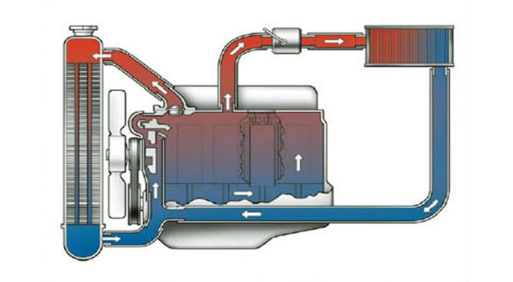
Suyuqlik bilan sovutish tarmog’ining ishlash tasviri.
1-radiator qopqog’i; 2-radiatorning yuqorigi baki; 3,4-suyuqlik quvurlari; 5-nasosga kirish quvuri; 6-suyuqlikning chiqish tuynugi; 7-termostat; 8-blokdagi suyuqlik kirish yo’llari; 9-blokdagi suyuqlik chiqish yo’llari; 10-suyuqlik yo’li; 11-blok; 12-suyuqlik to’kish jo’mragi; 13-suyuqlik nasosi; 14,15,16-pastki suyuqlik quvurlari; 17-radiator tagidagi jo’mrak; 18-radiatorning pastki baki; 19-ventilyator; 20-radiator; 21-bug’ nayi.

Sovutish tiziminin qismlarining tuzilishi. Sovutish suyuqligi sifatida, asosan, toza suv ishlatiladi, chunki u issiqlikni o’ziga tez qabul qiladi va tarqatadi, arzon va yetarli miqdorda bo’ladi. Lekin suv cho’kindi hosil qilib, blokning issiqlik o’tkazish qobiliyatini pasaytiradi, g’ilof devorlari zanglanishi natijasida yemiriladi. Suv qishda muzlab, blok devorlarini darz ketkazadi yoki yorib yuborishi mumkin. Bu kamchiliklardan holi bo’lish uchun sovutish suyuqligi sifatida antifriz TOSOL A40 va A65lar keng ishlatiladi.
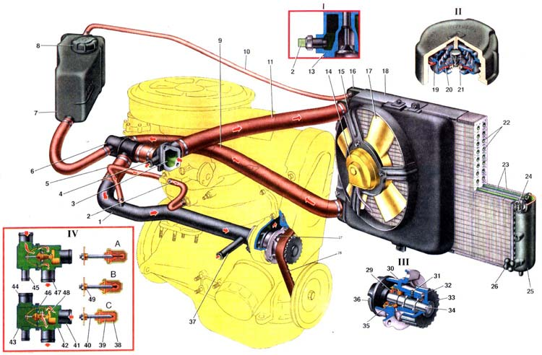
Radiator dvigatel blokida qizigan sovutish suyuqligining issiqligini havo oqimi ta’sirida tashqi muhitga tarqatib yuborish va haroratni pasaytirish uchun xizmat qiladi. Radiator pastki bakchalar, trubkalar, panjaralar, klapanli bo’g’iz qopqog’i va suyuqlik to’kish jo’mraklaridan tuzilgan. Undan tashqari radiator va dvigatelni havo oqimi bilan shamollatishni kamaytirish uchun to’sgich (jalyuza) o’rnatilgan, u sharnir ravishda tik o’rnatilgan plastinkalardan tuzilgan.
Suyuqlik nasosi suyuqlikning majburiy harakatlanishini amalga oshiradi. U markazdan qochirma turda bo’lib, silindrlar blokining old devoriga o’rnatilgan. Nasos parragi ventilyator bilan bitta valga joylashgan. Suyuqlik chiqmasligi uchun nasos vallariga va podshipniklarga salniklar o’rnatilgan.
Ventilyator radiator orqali o’tuvchi havo oqimini ko’paytirish uchun xizmat qiladi. Unda ikkita, to’rtta va oltita kurakcha bo’ladi. Shovqinni kamaytirish uchun kurakchalar X simon juft-juft qilib, 70° va 110° burchak ostida joylashtiriladi. Kurakchalar po’lat listdan yoki plastmassadan yasaladi. Ventilyator va suyuqlik nasosi tirsakli val shkividan tasma yordamida harakatlanadi.
Termostat - sovuq dvigatelni qizdirishni tezlatib, sovutish g’ilofidagi suyuqlik haroratini o’z-o’zidan rostlab, uni belgilangan haroratini ta’minlab turish uchun xizmat qiladi. Termostatlar ikki xil bo’ladi: suyuqlik yoki qattiq to’ldirgichli termostatlar.
2. Termostat va uning turlari
Termostat - avtomatik klapan bo’lib, sovuq dvigatelning yurgizilganda uning tez qizishiga imkon yaratish bilan radiatordan o’tayotgan suyuqlik miqdorini rostlab sovitish tizimida optimal haroratni saqlashda xizmat qiladi.
Bunday termostat qalin devorli ballonga ega bo’lib ichiga, kengayish xajmi katta bo’lgan serezin (neftyannoy vosk) aralashtirilgan mis kukuni to’ldiriladi. Qalin devorli ballon rezinali diafragma bilan yopilgan. Diafragma ustiga rezinali bufer orqali o’rnatilgan shtok yo’naltiruvchi vtulka yordamida klapan ga mahkamlangan. Koromislo sharnirli ravishda termostat klapani bilan birlashgan. Dvigatel sovuqligida ballon ichidagi aralashma qattiq holda bo’ladi va termostat klapani qaytargich prujina ta’sirida yopiq holda bo’ladi.

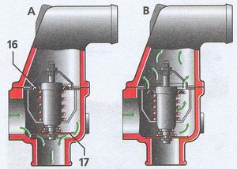 | Termostatlarning sxemalari:  a-suyuqlik termostati; b-qattiq to’ldirgichli termostat; I va IV-termostatlar ochiq; II va III -termostatlar yopiq; 1-suv nasosining korpusi; 2-suyuqlik balloni; 3 va 13-shtoklar; 4-qistirma; 5 va 15-termostatlarning klapanlari; 6 va 16-qaynoq suyuqlikni chiqarish patrubkalari; 7 va 18-termostatlarning korpuslari; 8-kronshteyn; 9-termostat balloni; 10-qattiq aralashma; 11-diafragma; 12-yo’naltiruvchi vtulka; 14- qaytargich prujinasi; 17-klapan koromislosi; 19-bufer; 20-kiritish o’tkazgichi.

3. Ochiq va yopiq sovutish tizimi.
Dvigatelning belgilangan issiqlik maromida ishlashi uchun suyuqlik g’ilofida harakatlanuvchi suyuqlikning harorati 80-95°S bo’lishi lozim. Bu rejimda (maromda) dvigatel me’yorda ishlaydi, silindrlar yonuvchi aralashma bilan yaxshi to’ladi, tirsakli valning aylanishi maromida bo’ladi, silindrdan yongan gazlar to’la chiqib ketishga ulguradi, karterdagi moyning moylash xususiyati yo’qolmaydi, dvigatel qismlari orasidagi qistirmalar, salniklar va elektr simlarining izolyatsiyalari quyib ishdan chiqmaydi, dvigatelning ishlashi maromda bo’lib issiqlik energiyasi dvigatel quvvatining oshishiga olib keladi, yonilg’i tejamkorligi oshadi, qurumlar hosil bo’lmaydi, suyuqlik qaynamay, sathi bir xilda turadi, qismlar orasida ishqalanishlar va yeyilishlar paydo bo’lmaydi. Dvigatelning doimiy issiqlik rejimida ishlashini faqat termostat yordamida ushlab turiladi.

Radiator va uning turlari
Radiator blokda isigan suyuqlikning issiqligini tashqi muhitga tarqatish uchun xizmat qiladi. U yuqorigi va pastki bakchalar, radiator o’zagi, va radiator qopqog’idan iborat. Suyuqlik radiatorga yuqorigi bakchaning bo’g’izidan quyiladi. Bo’g’iz qopqoq bilan zich berkitilgan. Radiator o’zaklarining turlari naycha-plastinkali yoki naycha-lentali bo’lishi mumkin. Naycha-plastinkali bo’lganda, naychalari gorizontal joylashtirilgan qator yupqa plastinkalar orasidan o’tkazilib, uchlari yuqoriga va pastki bakchalarga kavsharlanadi. Naycha-lentali bo’lganda naychalari oralig’iga, sovitish yuzasini oshirish maqsadida to’lqinsimon shaklda ishlangan lentalar joylashtiriladi. Radiator o’zagining ikkala turida ham qo’llaniladigan naychalar asosan yassi oval kesimli bo’ladi. Naychalar, radiator o’zagida vertikal yoki gorizontal o’rnatilgan bo’lishi mumkin. Ko’pchilik avtomobillarda vertikal o’rnatilgan bo’lsa ayrim yengil avtomobillarda (Neksiya avtomobili) naychalari gorizontal joylashtirilgan.

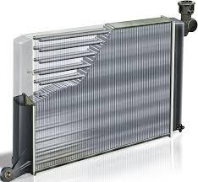
Radiator va jalyuza:
1 va 9 birlashtiruvchi shlanglar; 2-jo’mrak; 3 va 6 - pastki va yuqorigi bakchalar; 7-radiator qopqog’i; 8-radiator bo’g’izi; 10-radiator o’zagi;
11-yo’naltiruvchi kojux.

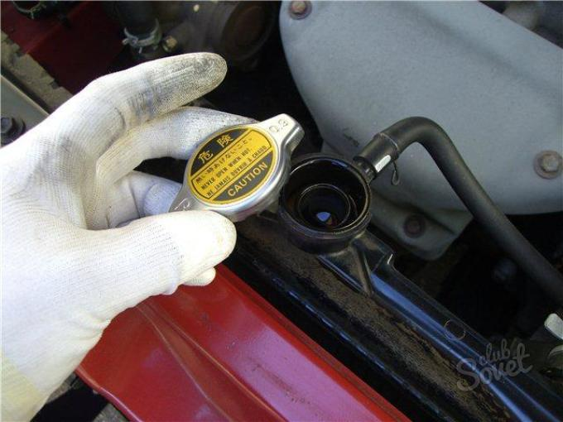 | 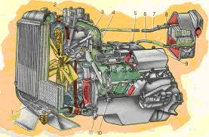
Radiator qopqog’i:  a – bug’ klapani ochiq, havo klapani yopiq; b-havo klapani ochiq, bug’ klapani yopiq; 1-havo klapanining prujinasi; 2-havo klapani; 3-bug’ klapanining qistirmasi; 4- bug’ klapanining prujinasi; 5-radiator bo’g’izi. | Avtomobili radiatorining detallari:  1-radiator o’zagi; 2-mahkamlovchi gaykalar; 3-chiqarish bakchasi;  4-transmissiya moyini sovitgich tarqatuvchisi (gidromexanik uzatma bo’lganda); 5-kiritish bakchasi; 6-to’kish jo’mragi

5. Suv nasosi.
Suyuqlik nasosi. Sovitish tizimida suyuqlikning majburiy harakatlanishi nasos yordamida amalga oshiriladi. Odatda past bosimli (40…100 kPa) markazdan qochma suyuqlik nasosi ishlatiladi.
Ventilyator radiator o’zagidan o’tayotgan havo oqimini jadallashtirib, undan issiqlikning tashqi muhitga tarqalishini tezlashtiradi.

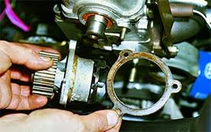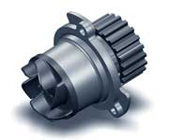 | Suyuqlik nasosi va ventilyator:  1-ventilyator shkivining gubchagi; 2-ventilyator; 3-shkiv; 4-nasos korpusi; 5-parrak korpusi; 6-parrak; 7-siquvchi salnik.

avtomatik rejim – ventilyator, dvigateldagi sovituvchi suyuqlikning harorati ko’tarilib 85…90⁰S larga borganda avtomatik ishga tushadi;
ventilyator uchirilgan rejim –bunda ventilyator, podshipnik va manjetalarning aylanishidan vujudga kelgan ishqalanish kuchi ta’sirida, shuningdek, avtomobilning harakatidan vujudga kelgan qarshi havo oqimining ta’sirida past chastotada aylanib turadi;
ventilyator doim ulangan rejim - bunda ventilyatorning aylanishlar chastotasi, dvigateldagi sovituvchi suyuqlik haroratining qanday bo’lishidan qat’iy nazar taxminan tirsakli valning aylanishlar chastotasiga teng bo’lgan holda doim aylanadi.
9
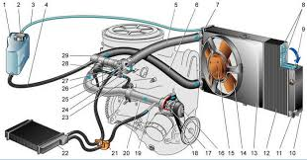
Sovutish tizimini yurgizib yuborish oldindan qizdirish. Tashqi muhit harorati -20°S dan kam bo’lganda, har qanday ichki yonuv dvigatelini yurgizib yuborish qiyinlashadi. SHuning uchun sovutish tizimini dvigatelni yurgizib yuborishdan oldin qizdiriladi.
Qozonda yonuvchi aralashma turg’un yonganda, svecha uziladi. Qizigan havoni sovutish tizimiga yuboriladi va suyuqlik isitiladi.
Suyuqlikli va havoli sovutish tizimlarining afzalliklari va kamchiliklari. Suyuqlik bilan sovutish tizimi havo bilan sovutishga nisbatan quyidagi afzalliklarga ega:
a) qo’llaniladigan suyuqlikning qaynash harorati 100-110°S bo’lganligi sababli dvigatelning qismlari qattiq qizib ketmaydi;
b) suyuqlik dvigatel tovushini qisman yutadi;
v) yurgizishda dvigatelning qizishi tezlashadi;
g) sovutish tizimining tuzilishi silliq va ixcham bo’ladi.
Havo bilan sovutish tizimining afzalliklari quyidagicha:
a) tizimda suyuqlik nasosi, radiator, suv quvurchasi, termostat yo’qligi sababli u oddiy va yengil bo’ladi;
b) dvigatelda suyuqlik g’ilofi bo’lmaganligi sababli u muzlab qolmaydi;
v) suv yo’q joylarda ham dvigatelni ishlatish mumkin.
Suyuqlik bilan sovutish tizimining asosiy kamchiliklari shundan iboratki, suv 0°S da muzlaydi, blok va blok kallagida darzlar hosil qiladi. Blokning suv ko’ynakchalarida cho’kindilar hosil qiladi, radiator trubkalari cho’kindilar bilan to’lib qolishi mumkin.
Havo bilan sovutishda asosiy kamchilik qo’yidagicha:
a) tashqi muhit havosi 30°S dan oshganda, dvigatel qizib ketadi;
b) silindr qovurg’alari chang-to’zon bilan ifloslanib turadi;
v) ventilyator podshipnigi tez ishdan chiqadi.

Nazorat savolari.
- Dvigatelni sovutish nima uchun zarur?
- Radiator nima uchun xizmat qiladi va qanday tuzilgan?
- Suyuqlik nasosi nima uchun xizmat qiladi va qanday tuzilgan?
- Ventilyator nima uchun xizmat qiladi va qanday harakatlanadi?
- Termostat nima uchun xizmat qiladi va qanday tuzilgan?
- Yurgizib yuborish isitgichi qanday ishlaydi va qaerga joylashgan?

